**TECNICA PARA LA RESOLUCIÓN DE PROBLEMAS CON EL APOYO DEL COMPUTADOR:**

**PASOS:**

1. **Análisis y clasificación del enunciado del problema en sus elementos**

|  |  |  |
| --- | --- | --- |
| **Elemento** | **Valor** | |
| Captura de Datos | V_vi |  |
| V_vf |  |
| V_t |  |
|  |  |
|  |  |
| Operaciones Aritméticas        Preguntas      Observaciones |  | |
|  | |
|  | |
|  | |
| Calcular la distancia teniendo las dos velocidades |  |
|  |  |
|  |  |
|  |  |
|  | |
|  | |
|  | |
|  | |

1. **Diagrama Entrada – Proceso – Salida**

|  |  |  |
| --- | --- | --- |
| **V_vi** |  | **V_d (distancia)** |
| **V_vf** |  |  |
| **V_t** |  |  |

1. **Análisis de Procesos Aritméticos**

|  |
| --- |
| Para calcular la distancia se tendrá que Sumar la Velocidad final con la velocidad inicial y dividirla entre dos, luego mutiplicar este resultado por el tiempo. |
| El resultado obtenido será la distancia |
|  |
|  |
|  |
|  |

1. 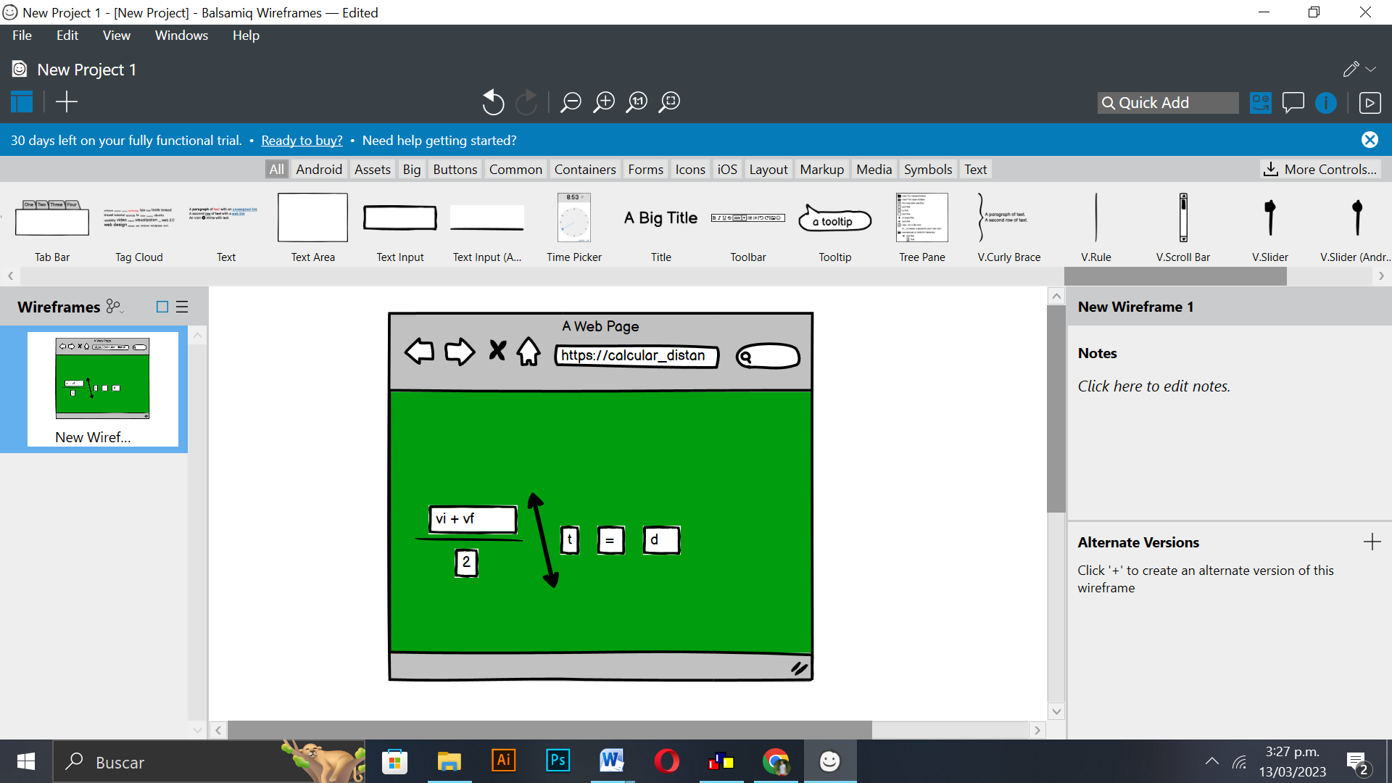
2. **Algoritmos**

|  |  |
| --- | --- |
| **Paso** | **Descripción** |
| 0 | Inicio |
| 1 | Inicio |
| 2 | definir v_vi Como Real |
|  | definir v_vf Como Real |
| 3 | definir v_t Como Real |
| 4 | definir v_d Como Real |
| 5 | Escribir "Digite la Velocidad Inicial: "  Leer v_vi |
| 6 | Escribir "Digite la Velocidad Final: "  Leer v_vf |
| 7 | Escribir "Digite el tiempo: "  Leer v_t |
| 8 | v_d <- (v_vf + v_vi) /2 * v_t |
| 9 | Escribir "La distancia es: ",v_d; |
| 10 | Fin |
| 11 |  |
|  |  |

1. **Tabla de Datos**

|  |  |  |  |  |  |  |  |  |
| --- | --- | --- | --- | --- | --- | --- | --- | --- |
| **Identificador** | **Tipo** | **TipoDato** | **Valor Inicial** | **Ambito** | | | **Observaciones** | **Documentación** |
| E | P | S |
| V_Vi | Variable | Real | 0.0 | E | P |  |  | Variable que almacena la velocidad incial. |
| V_vf | Variable | Real | 0.0 | E | P |  |  | Variable que almacena la velocidad. |
| V_T | Variable | Real | 0.0 | E | P |  |  | Variable que almacena el tiempo. |
| V_d | Variable | Real | 0.0 |  |  | S |  | Variable que almacena el resultado de la ecuación (distancia). |
|  |  |  |  |  |  |  |  |  |
|  |  |  |  |  |  |  |  |  |
|  |  |  |  |  |  |  |  |  |
|  |  |  |  |  |  |  |  |  |
|  |  |  |  |  |  |  |  |  |
|  |  |  |  |  |  |  |  |  |

1. **Tabla de Expresiones Aritméticas y Computacionales**

|  |  |
| --- | --- |
| **Expresiones Aritméticas** | **Expresiones Computacionales** |
|  | v_d <- (v_vf + v_vi) /2 * v_t |
|  |  |
|  |  |
|  |  |
|  |  |
|  |  |
|  |  |
|  |  |

1. Diagrama de flujo

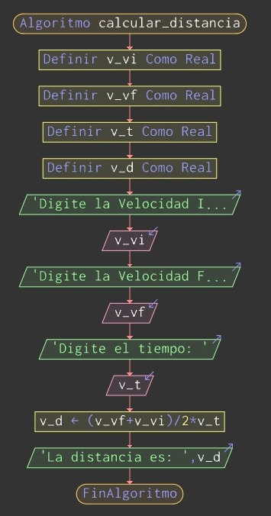

1. Prueba de escritorio

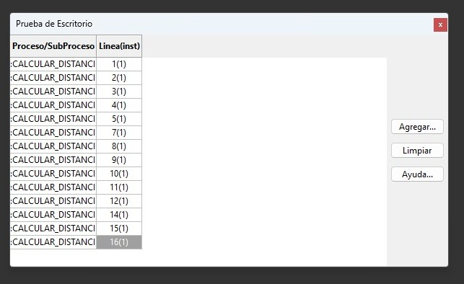

1. Python

